子账号

一、概述
子账号管理是云点播提供的一项管理用户身份与功能访问权限的服务。当您的企业存在多账号协同操作时，由于每个员工的工作职责不同，需要的权限也不同。使用子账号管理，您可以创建、管理子账号，并可以控制这些子账号对云点播功能的操作权限，从而降低企业信息安全风险。

二、操作步骤
- 使用主账号登录云点播后台。
- 在一级导航栏的设置菜单中，选择“账号管理”。
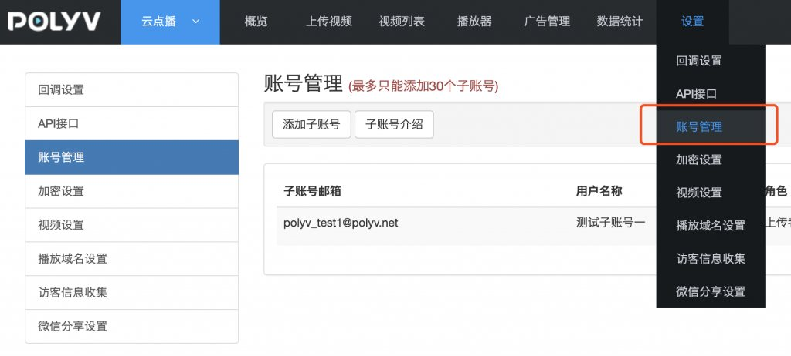
- 点击“添加子账号”，输入登录邮箱、密码、用户名称、角色、账号过期时间等信息。
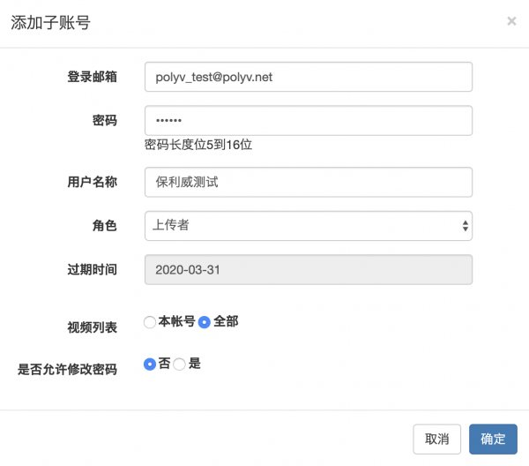
- 点击确定，添加成功。

三、功能详细说明
在创建子账号时，各信息字段的含义如下：
字段 | 说明 | 备注
登录邮箱 | 用来登录管理后台或上传客户端的账号，必须为邮箱格式
密码 | 用来登录管理后台或上传客户端的密码，密码长度为5~16位
用户名称 | 子账号的名称，可用于设置员工的姓名等信息
角色 | 不同的角色拥有不同的操作权限，目前仅支持使用系统预设的角色
过期时间 | 子账号过期后将无法使用
视频列表 | 控制子账号登录后，能够看到所有视频还是本账号上传的视频
是否允许修改密码 | 子账号是否支持登录管理后台自助修改密码，具体支持角色以功能权限表为准
选择视频分类权限 | 当设置某一分类后，子账号只能看到该分类及其子分类下的视频 | 只有分类者、维护员有该选项

注册保利威云点播时使用的账号为主账号，拥有平台所有权限。不同角色的子账号则拥有不同的权限，目前仅支持使用系统预设的角色，共有以下几种类型：
- 管理员：主账号外权限最大的角色，在账号有效期内，除删除回收站视频外，拥有平台所有的权限。
- 操作员：拥有与视频相关的功能操作权限（如上传、编辑视频，管理播放器、广告，查看数据统计等），但没有系统设置类的权限（如加密设置、API设置、账号管理等）。
- 编辑员：只有上传、编辑视频的相关权限。
- 上传者：只有登录上传客户端，上传视频的权限。
- 分类者：只有登录上传客户端，上传视频的权限。创建分类者时，必须指定其拥有操作权限的视频分类，分类者无法看到指定视频分类外的其它分类和视频。
- 维护员：只有登录上传客户端，上传视频以及删除视频到回收站的权限。创建维护员时，必须指定其拥有操作权限的视频分类，维护员无法看到指定视频分类外的其它分类和视频。
- 直播管理员：登录后只能够进入直播管理后台，无法进入点播管理后台。
- 内容分发：内容分发角色的子账号无法登录管理后台和上传客户端，但这种类型的子账号拥有独立的appId和secretKey，可根据业务需求授权其可访问的视频范围以及API调用权限。详见：子账号访问控制管理。
功能权限 | 管理员 | 操作员 | 编辑员 | 上传者 | 分类者 | 维护员 | 直播管理员 | 内容分发
概览页 | ✔️ | ✔️ | ❌ | ❌ | ❌ | ❌ | ❌ | ❌
上传视频 | ✔️ | ✔️ | ✔️ | ❌ | ❌ | ❌ | ❌ | ❌
视频列表 | ✔️ | ✔️ | ✔️ | ❌ | ❌ | ❌ | ❌ | ❌
播放列表 | ✔️ | ✔️ | ✔️ | ❌ | ❌ | ❌ | ❌ | ❌
视频回收站 | ❌ | ❌ | ❌ | ❌ | ❌ | ❌ | ❌ | ❌
视频同步 | ✔️ | ✔️ | ✔️ | ❌ | ❌ | ❌ | ❌ | ❌
视频分类管理 | ✔️ | ✔️ | ✔️ | ❌ | ❌ | ❌ | ❌ | ❌
播放器 | ✔️ | ✔️ | ❌ | ❌ | ❌ | ❌ | ❌ | ❌
广告管理 | ✔️ | ✔️ | ❌ | ❌ | ❌ | ❌ | ❌ | ❌
数据统计 | ✔️ | ✔️ | ❌ | ❌ | ❌ | ❌ | ❌ | ❌
系统设置 | ✔️ | ❌ | ❌ | ❌ | ❌ | ❌ | ❌ | ❌
修改密码 | ✔️ | ✔️ | ✔️ | ❌ | ❌ | ✔️ | ❌ | ✔️
视频上传客户端 | ✔️ | ✔️ | ✔️ | ✔️ | ✔️ | ✔️ | ❌ | ❌
直播管理后台 | ❌ | ❌ | ❌ | ❌ | ❌ | ❌ | ✔️ | ❌
播放加密视频 | ❌ | ❌ | ❌ | ❌ | ❌ | ❌ | ❌ | ✔️
视频分类授权访问 | ❌ | ❌ | ❌ | ❌ | ❌ | ❌ | ❌ | ✔️
API接口授权调用 | ❌ | ❌ | ❌ | ❌ | ❌ | ❌ | ❌ | ✔️

